操作指南（面向翻译）
MadCap Flare

目录
1. 文档概览 4
1.1 文档目的 4
1.2 目标读者 4
1.3 适用范围 4
2. 基本概念 5
2.1 Topic 5
2.2 Target 5
2.3 TOC 6
2.4 Snippet 7
2.5 Text Editor 8
2.6 XML Editor 9
3. 工作流程 10
4. 文字相关操作 14
4.1 编辑Topic内容 14
4.2 添加新的Topic 14
4.3 打开跳转页面 16
4.4 添加超链接 17
4.5 设置发布格式 18
5. 图片相关操作 20
5.1 添加图片到resources文件夹 20
5.2 添加新图片 20
5.3 更换截图 21
5.4 更改图片大小 23
5.5 更改图片位置 24
5.6 设置发布格式 25
6. 表格相关操作 26
6.1 插入行或列 26
6.2 删除行或列 26
7. 发布相关操作 28
7.1 设置Primary Target 28
7.2 查看Primary Target设置 28
7.3 设置Master TOC 29
7.4 查看Master TOC设置 29
7.5 改变章节顺序 30
7.6 预览发布内容 30
7.7 删除公司logo 31
7.8 保存 31
7.9 发布文件 32
8. 常见问题 34
9. 常用格式的 XML 代码 38
10. 相关资料 39

前言
本文档主要介绍MadCap Flare软件的基本操作，旨在帮助资料部同事输出网管产品的联机帮助、操作指南。

文档概览

文档目的
本指南主要介绍MadCap Flare软件的基本概念、相关操作、常见问题，方便不熟悉该软件的同事迅速了解软件的常用操作，提高系统产品相关的工作效率。

目标读者
本指南的主要读者是英文技术写作、翻译、审校人员。

适用范围
本指南主要适用于网管产品的联机帮助、操作指南、产品概述等产品资料。

基本概念
MadCap Flare 是一款专为技术写作开发的同源写作软件，旨在将文档切分为单个模块，以维护单个模块的方式维护整个文档，最大限度地重复使用内容，并输出到多个渠道。
在翻译组的系统产品维护工作中，主要涉及该软件的以下几个概念。

Topic
Topic相当于文档中的小节，包含了针对某个对象、话题的信息。
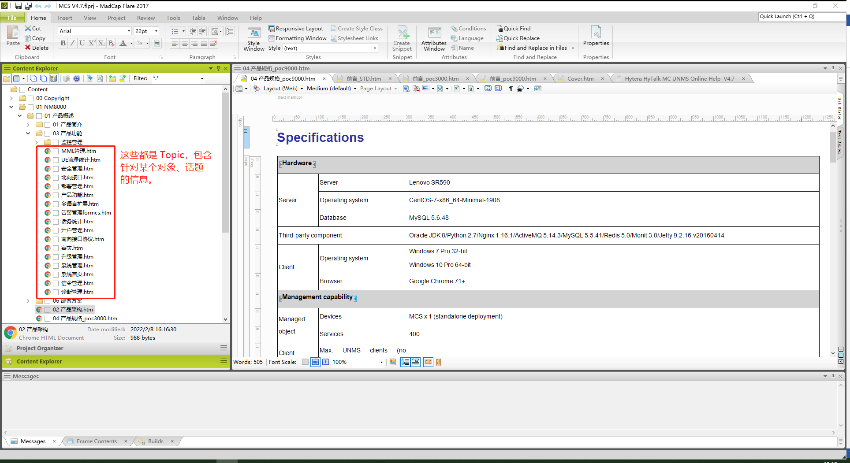

Target
Target是最终输出的文件，由多个Topic组成。
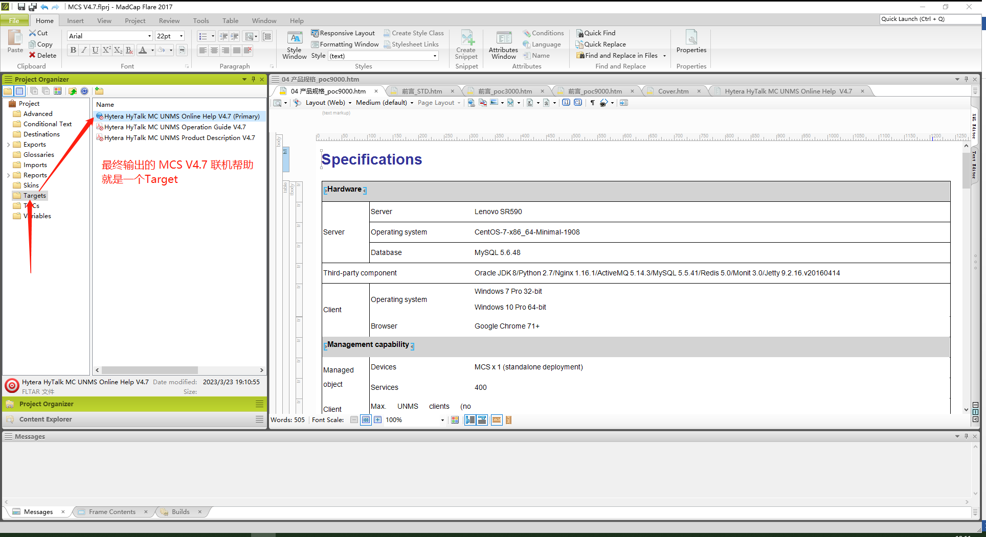

TOC
TOC（Table of Content）是Target的目录文件。
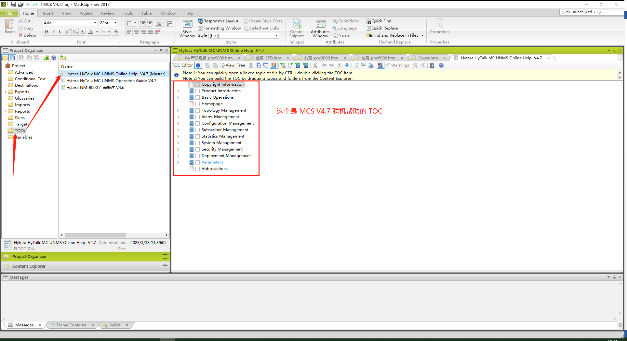

Snippet
Snippet包含了一个Flare项目在不同渠道能多次利用的内容，可包括文字、图片、表格等。
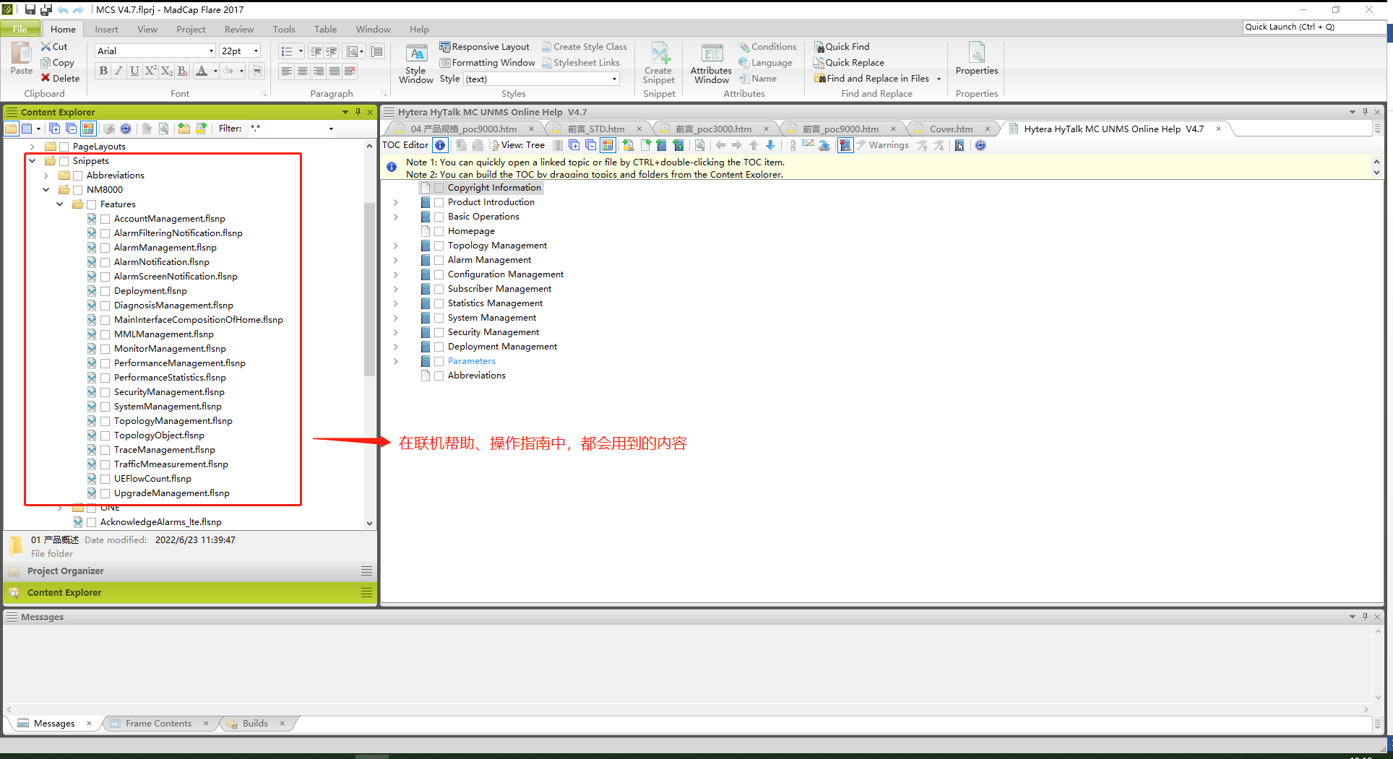

Text Editor
Text Editor显示该页面的具体内容，如文字、图片、表格。
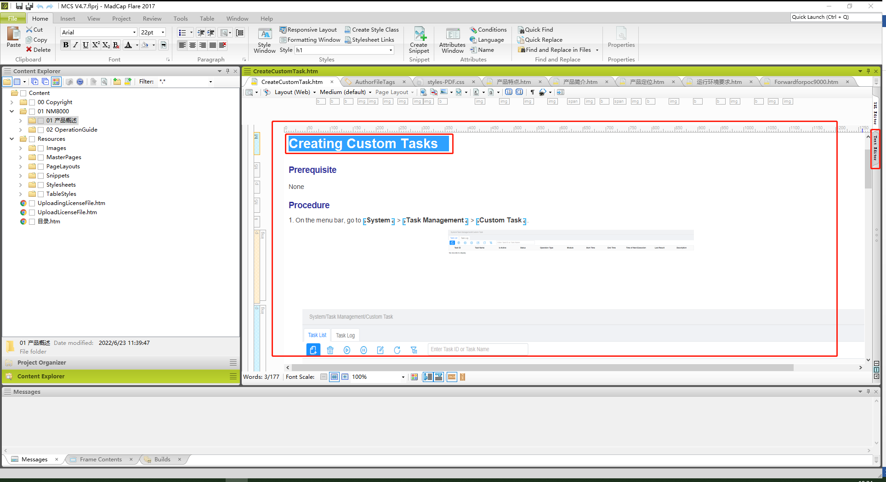

XML Editor
XML Editor显示该页面内容的代码信息。
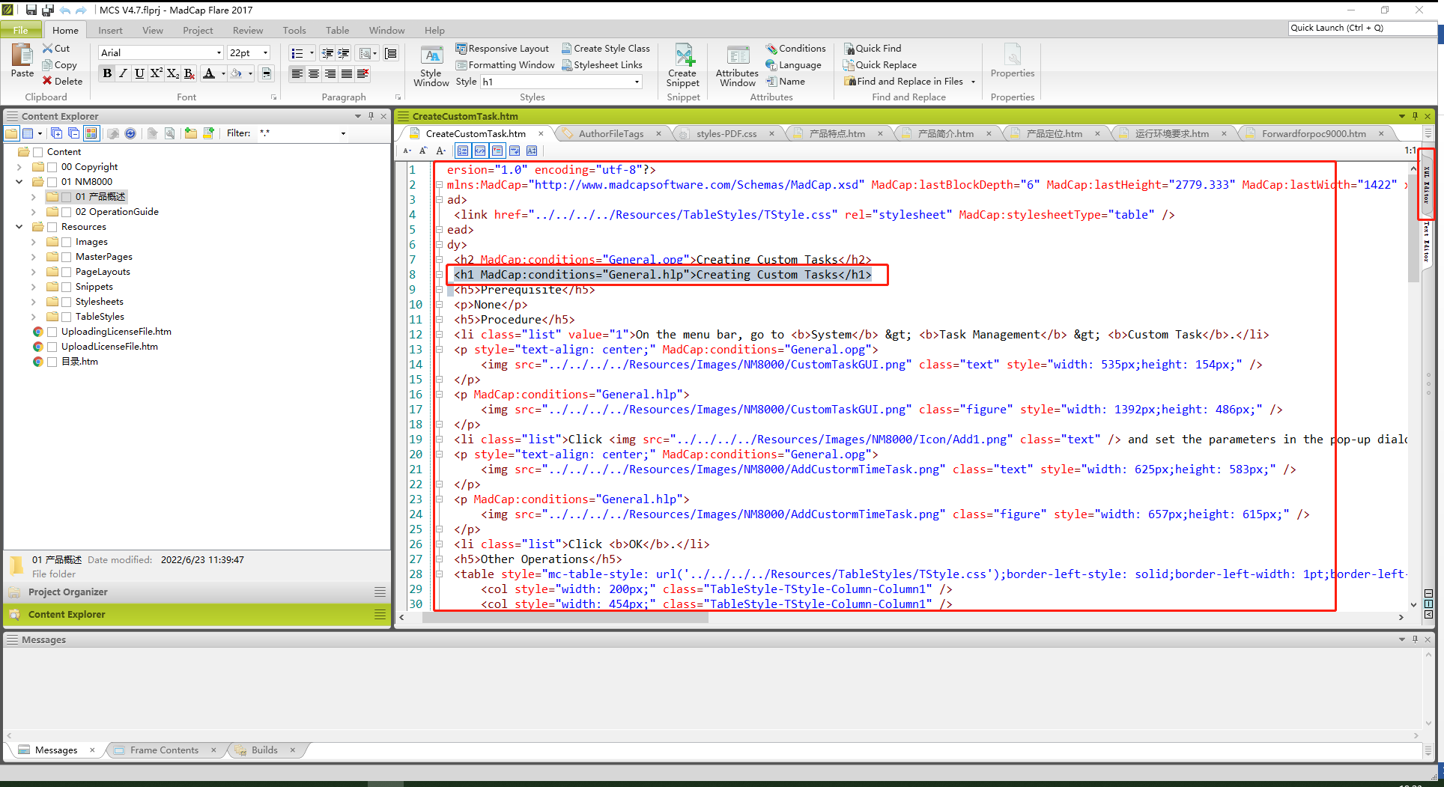

工作流程
- 更新文档（多数）
              - 打开 Flare 文件。
                - 在 SVN 找到上个版本的 Flare 压缩文件包，拖拽保存到本地。
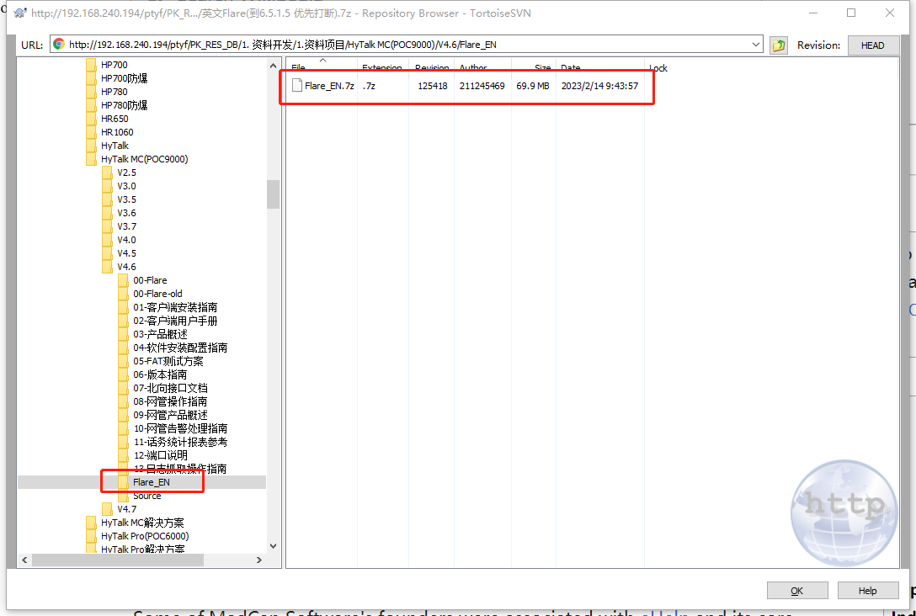
一些 Flare 文件较大，保存到本地耗时较久，属于正常情况。
                - 解压文件包。
解压后，文件夹一般包含 “Analyzer”，“Content”，“Filesync”，“Output”，“Project”文件夹及 .FLPRJ 文件。
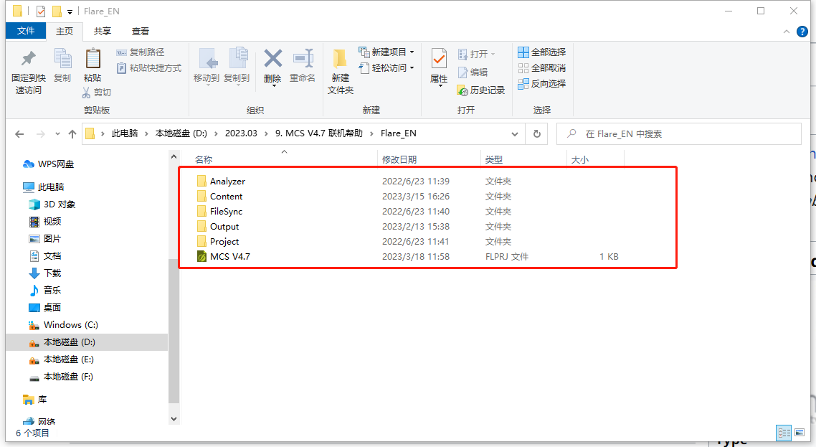
                - 双击打开 .FLPRJ 文件。
                - （可选）如果打开文件后，系统弹出“New Updates Available”对话框，单击“Cancel”。
              - 对照中文的修改记录，完成英文 Flare 文件的更新。
              - 发布文件。
              - 交付文件。打开“Flare 本地文件夹 > Output > 工号文件夹 > 交付文件所在文件夹”。
- 如果交付操作指南、产品概述，将 .pdf 文件发给需求人即可。
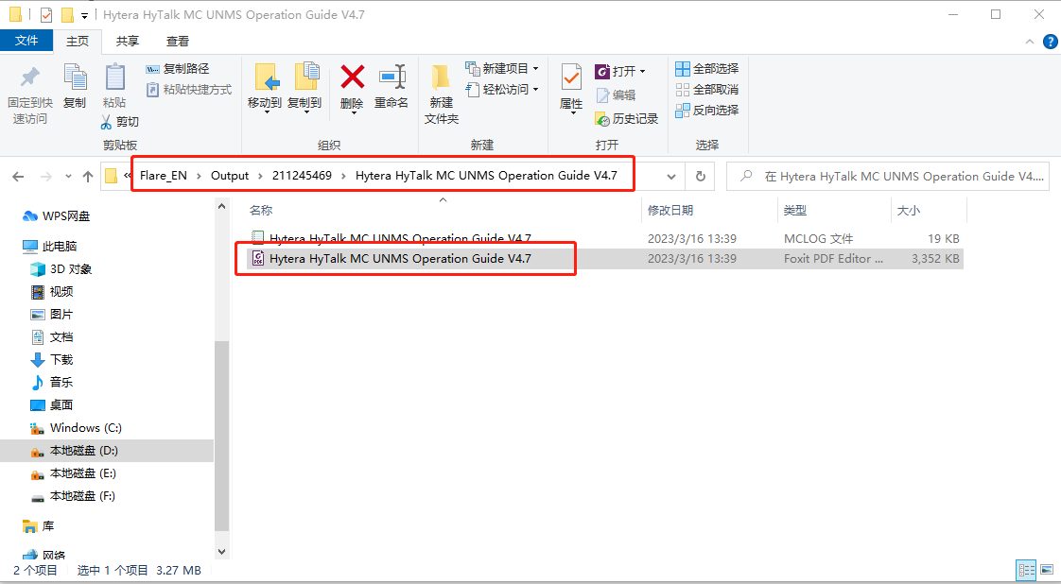
- 如果交付联机帮助，先将整个联机帮助文件夹压缩打包，再发给需求人。
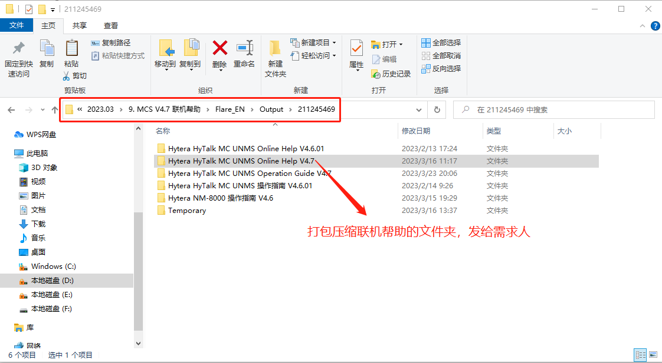
- 制作全新文档
直接用中文 Flare 文件修改，省去调整格式的时间。
              - 将中文 Flare 文件拖拽保存到本地。
              - 打开中文Flare 文件，另存为英文 Flare 文件。
              - 修改内容后交付（步骤和要求同更新文档，参考 交付文件）。

文字相关操作

编辑Topic内容

使用场景
根据中文修订记录，需要增删某个Topic的文字内容。

步骤
          - 打开要修订的Topic。
          - 将光标定位到需要编辑的地方后，即可增删文字。
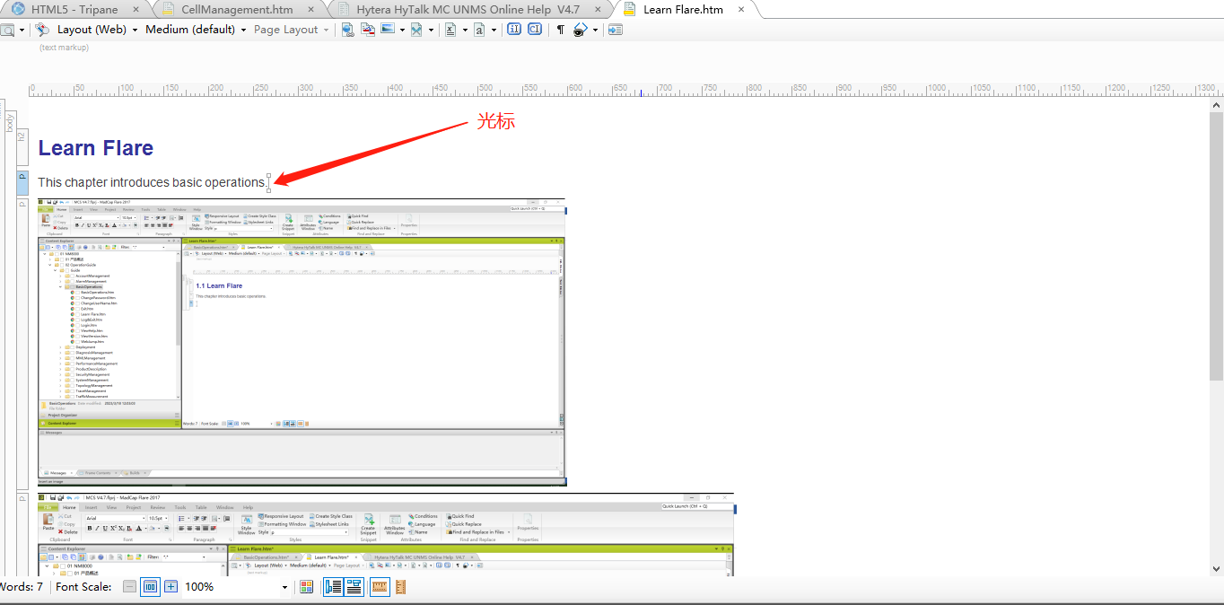
如果Topic的内容无法编辑，参考Topic的内容无法编辑。

添加新的Topic

使用场景
若此次修订中需要增加新的小节，则需要添加Topic。
以给“BasicOperations”一章添加名为“Learn Flare”的topic为例。

步骤
          - 单击“Project Organizer > TOCs”。
          - 双击文件名，打开文件目录。
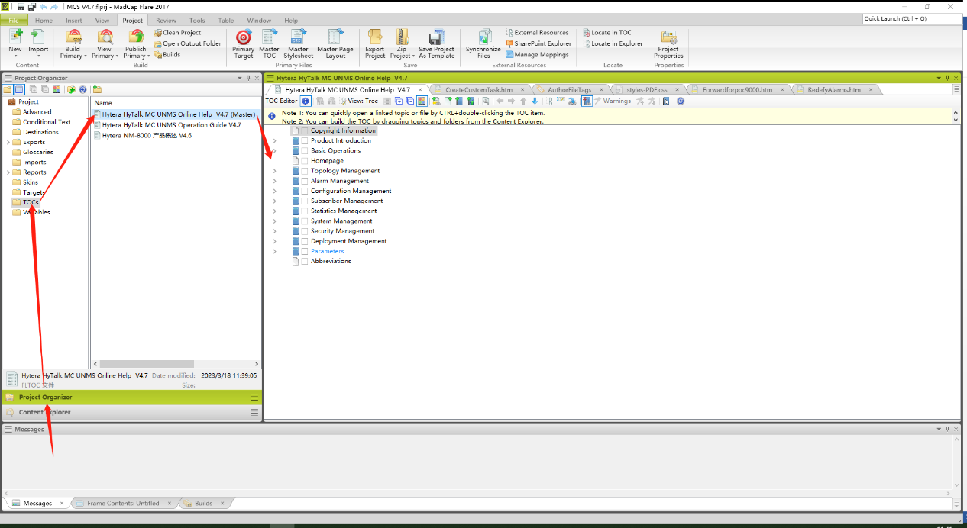
          - 右键单击一级标题，选择“Add New Topic…”。
          - 单击“Folder”后面的。
          - 在“Select Folder”对话框中，选择一级标题文件夹（“BasicOperations”），单击“OK”。
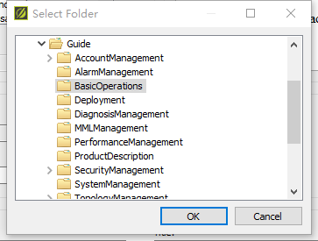
          - 在“File Name:”对话框输入topic的标题（“Learn Flare”）。
          - 单击“Add”。
系统自动打开并停留在“Learn Flare”页面。
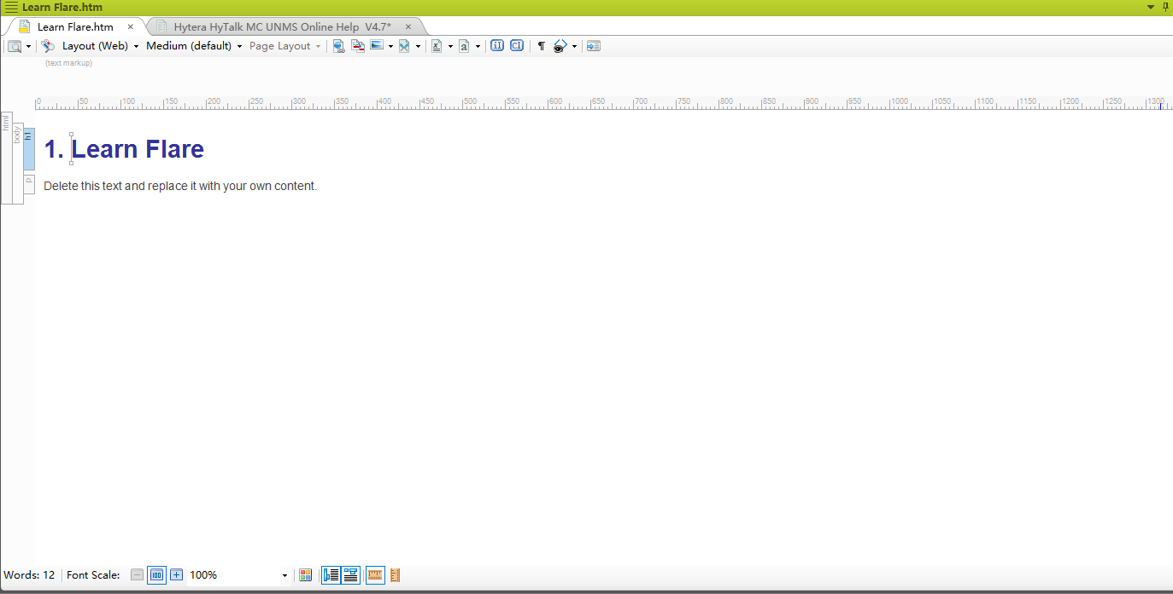
          - 点击，保存更改。

打开跳转页面

使用场景
联机帮助中，每个章节的首页都有本章二级标题的跳转链接汇总。可点击跳转链接到某个页面，再做修改。比如，以下页面的蓝色字体均为跳转到其他页面的超链接。要打开“Introduction”页面，按住【Ctrl】键，同时单击“Introduction”.

步骤
按住Ctrl键，单击页面标题（蓝色字体）
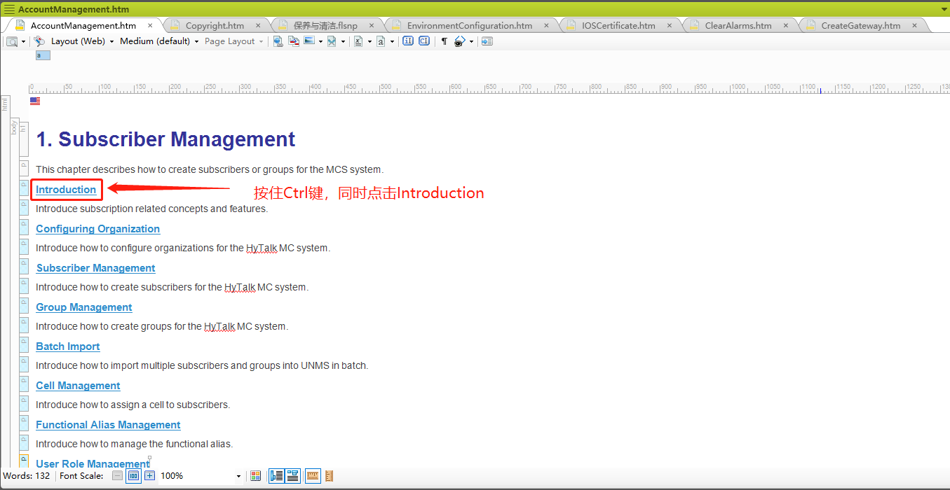

添加超链接

使用场景
各个一级标题下，有一个topic用于跳转到二级标题的页面。
比如，在“Basic Operations”页面添加“Learn Flare”页面的跳转链接。
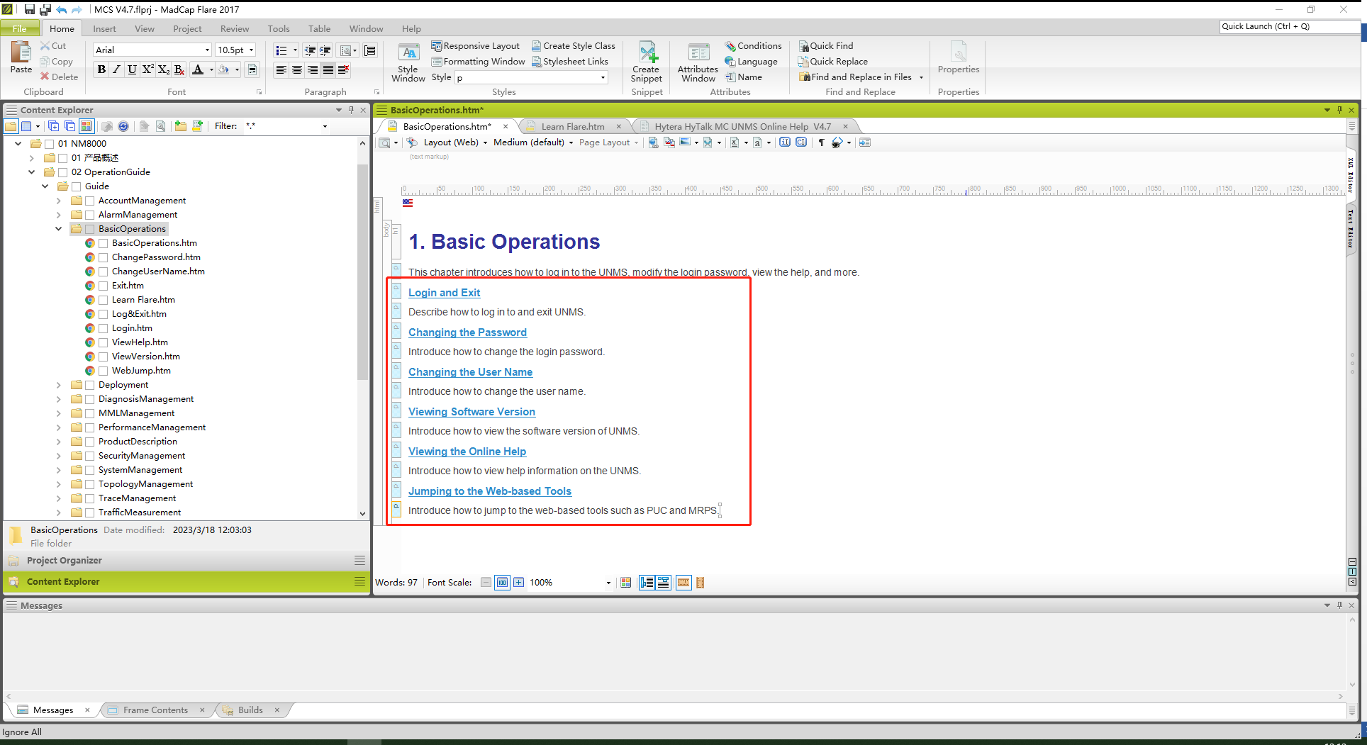

步骤
          - 插入Learn Flare标题
- 复制粘贴
                - 复制已有topic的标题和简介，粘贴到适当位置。
                - 将topic标题改为“Learn Flare”，修改简介。
                - 右键单击“Learn Flare”，选择“Edit Hyperlink”。
- 直接输入
                - 在适当位置输入“Learn Flare”与简介。
                - 选中“Learn Flare”后，单击右键。
                - 选择“Insert > Hyperlink”。
          - 在“Insert Hyperlink”对话框中，选择“Learn Flare”。
          - 单击“OK”。
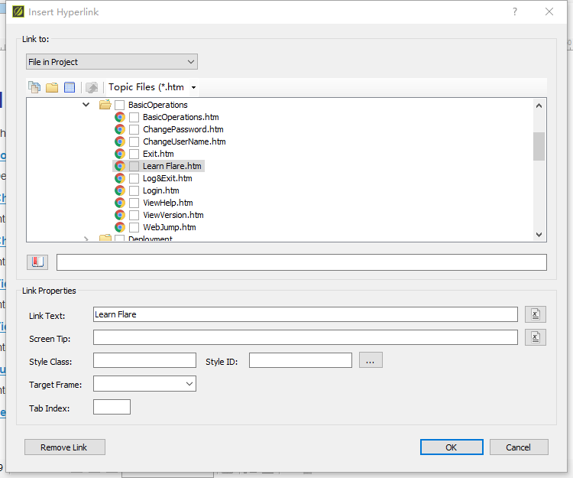

设置发布格式

使用场景
发布到联机帮助与操作指南的内容可能有出入。编辑Topic时，需要选择内容发布到哪种格式。

步骤
          - 右键单击要修改的内容，选择“Conditions…”。
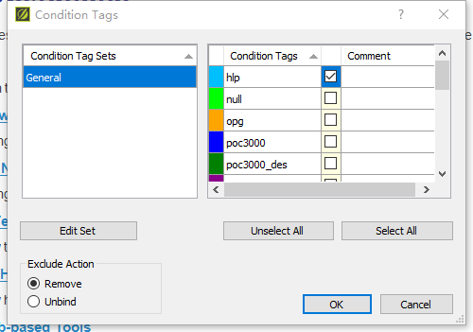
          - 选择输出格式。
- 勾选“hlp”，内容输出到联机帮助。
- 勾选“opg”，内容输出到操作指南。
          - 单击“OK”。

打开拼写检查
          - 选择“Projects > Project Properties”。
          - 点击“Language”。
          - 选中“English (United States)”，点击“OK”。
          - 选择“Tools”。
          - 勾选“Spell check while typing"。
          - 重启项目，更改生效。

图片相关操作

添加图片到resources文件夹

使用场景
网管的联机帮助和操作指南基本每个步骤都要配图。插入的图片多为页面截图。
以用企业微信截图为例。

步骤
          - 用企业微信截图。
          - 右键单击截图，给图片命名，保存到非加密盘（一般为F盘）。
          - 在沙盒中打开非加密盘。
          - 将该图片复制粘贴到“resources”文件夹下对应的文件夹内。

添加新图片

使用场景
系统有了新功能，需要在新的topic中加入配图。

步骤
          - 将光标定位在插入图片的位置。
          - 单击。
          - 在“Insert Image”对话框中，选择“Resources > Images”.
          - 在相应文件夹中选择要插入的图片，点击“OK”。
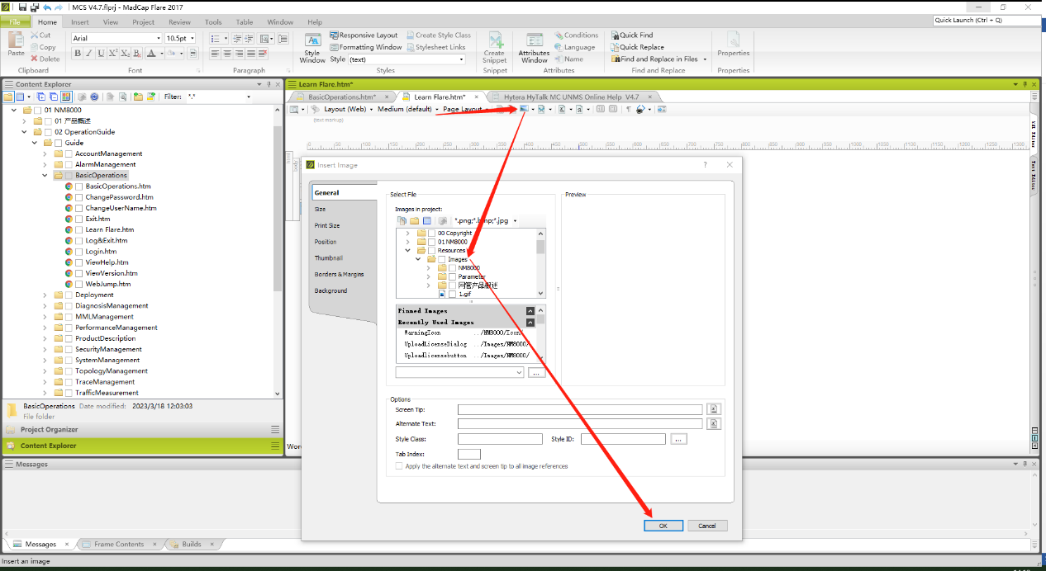

更换截图

使用场景
系统页面更新后，需要更换操作步骤的配图。
以用企业微信截图为例

步骤
          - 查看旧截图的文件夹位置。
              - 选中旧截图。
              - 点击“Text Editor”。
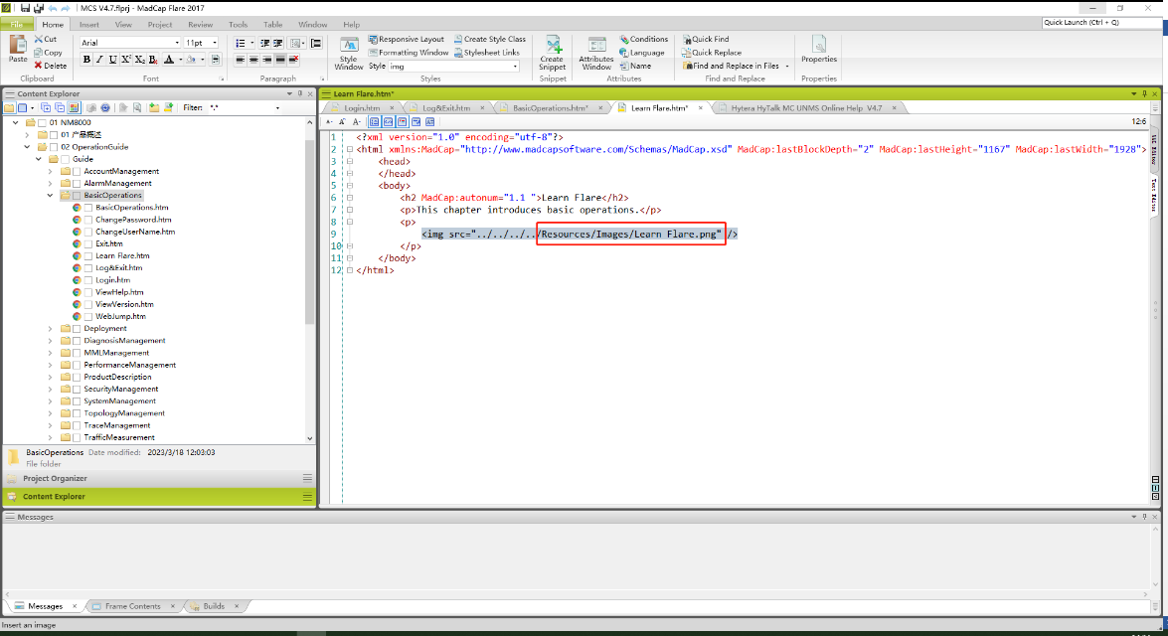
图片的保存路径是 “Resources > Images”，名为 “Learn Flare”
          - 复制图片名（“Learn Flare”）。
          - 用企业微信截取系统新页面，命名时可粘贴图片名（“Learn Flare”），保存到非加密盘。
          - 将非机密盘的图片粘贴到“Resources”下旧截图所在的文件夹。
          - 在弹出的提示框中，单击“替换目标中的文件”。
页面的配图将自动替换为新截图。
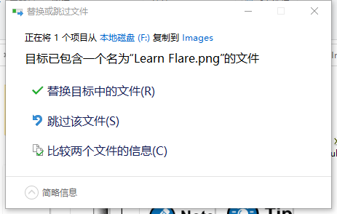

更改图片大小

使用场景
插图图片后，需要根据输出格式更改图片大小。

步骤
          - 选中图片。
          - 将鼠标悬停在图片右下角。
          - 选中图片光标，更改图片大小。
对于以 .pdf 格式发布的资料，图片宽度一般需小于 600 px。

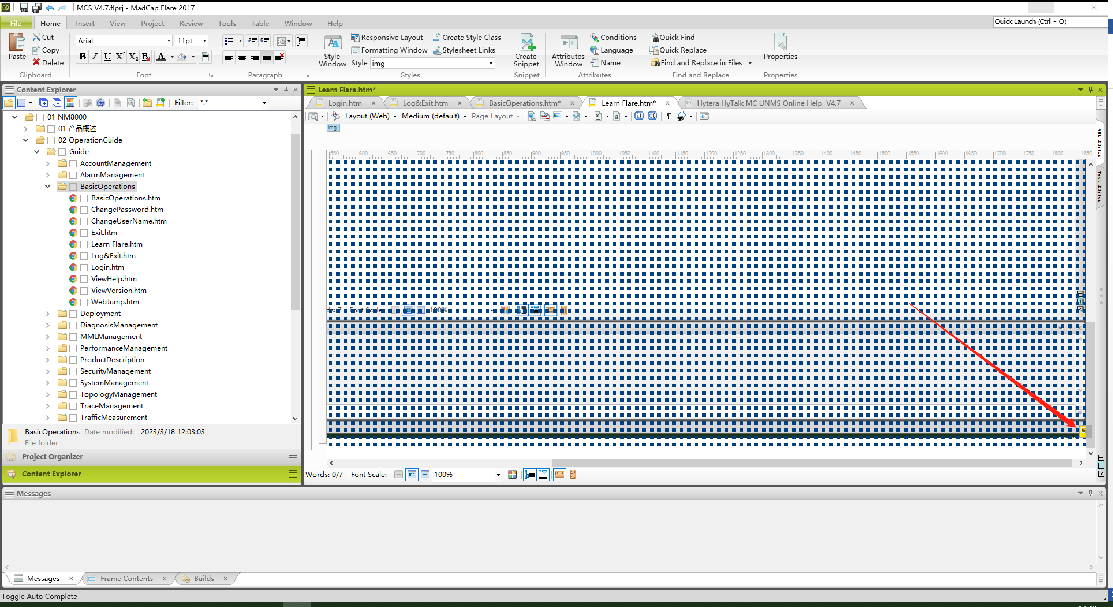

更改图片位置

使用场景
插图图片后，需要根据输出格式更改图片位置。

步骤
          - 选中图片。
          - 单击“Home”页签，选择图片位置。
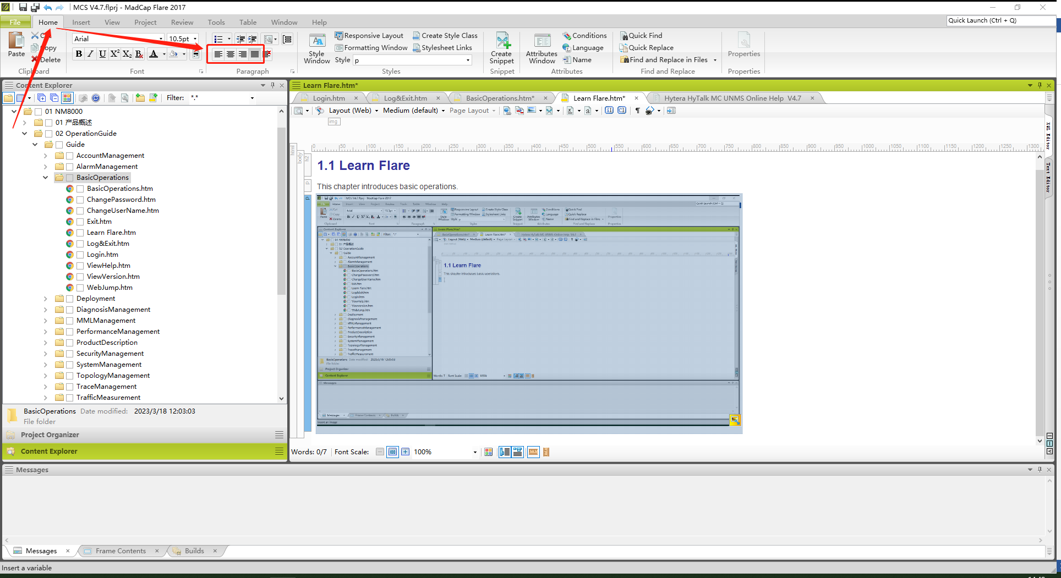

设置发布格式
参考4.5 设置发布格式。

表格相关操作

插入行或列

使用场景
修改后续操作、参数表格时，常需插入新的行或列。
以插入行为例。

步骤
          - 右键单击选中表格中的某行。
          - 选择“Insert”。
          - 根据需求选择新行或新列的位置。
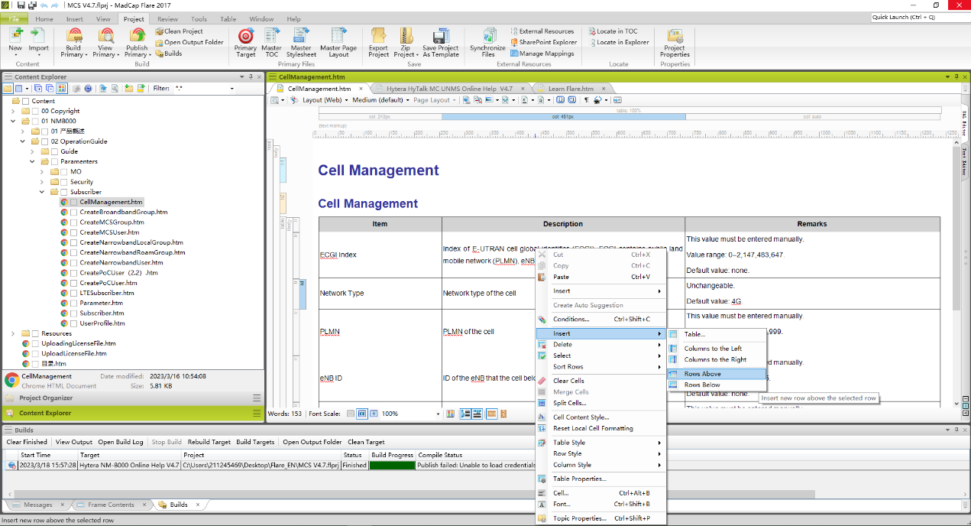

删除行或列

使用场景
修改后续操作、参数表格时，常需删除行或列。
以删除行为例。

步骤
          - 右键选中表格中的某行。
          - 选择“Delete”。
          - 根据需求选择删除行或列的位置。
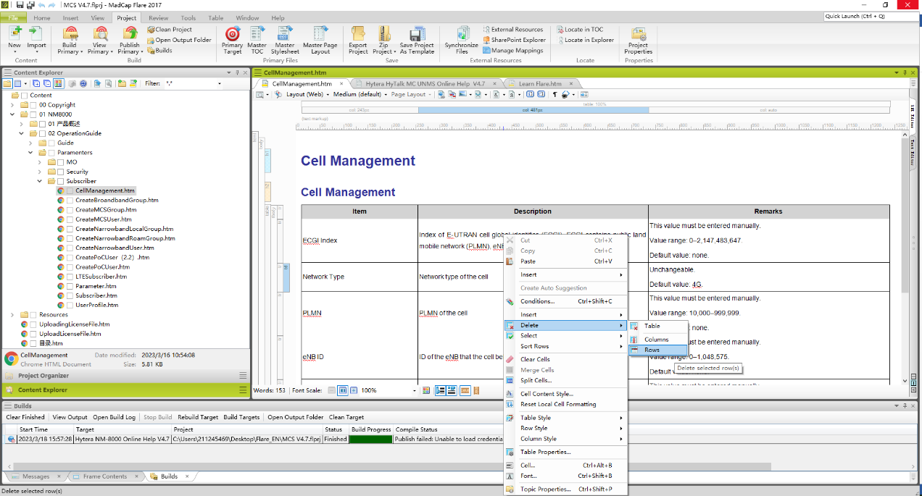

发布相关操作

设置Primary Target

使用场景
发布内容前，需先将文件设置为Primary Target。

步骤
          - 单击“Project Organizer > Targets”。
          - 右键选择发布文件，选择“Make Primary”。

查看Primary Target设置
          - 单击“Project”。
          - 双击“Primary Target”。
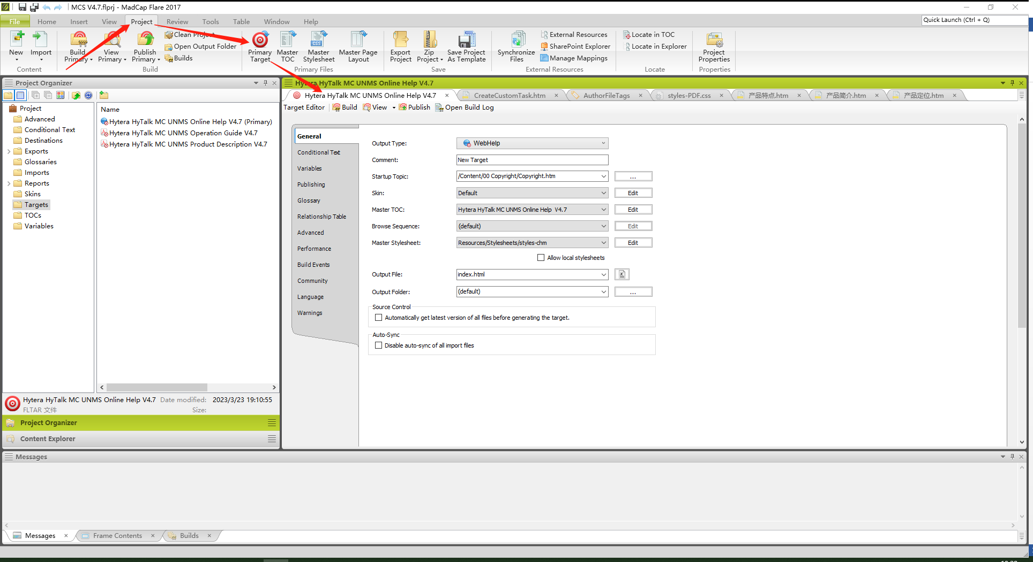

设置Master TOC

使用场景
发布内容前，需先将文件的TOC设置为Master TOC。

步骤
          - 单击“Project Organizer > TOCs”。
          - 右键选择发布文件，选择“Make Master TOC”。

查看Master TOC设置
          - 单击“Project”。
          - 双击“Master TOC”。
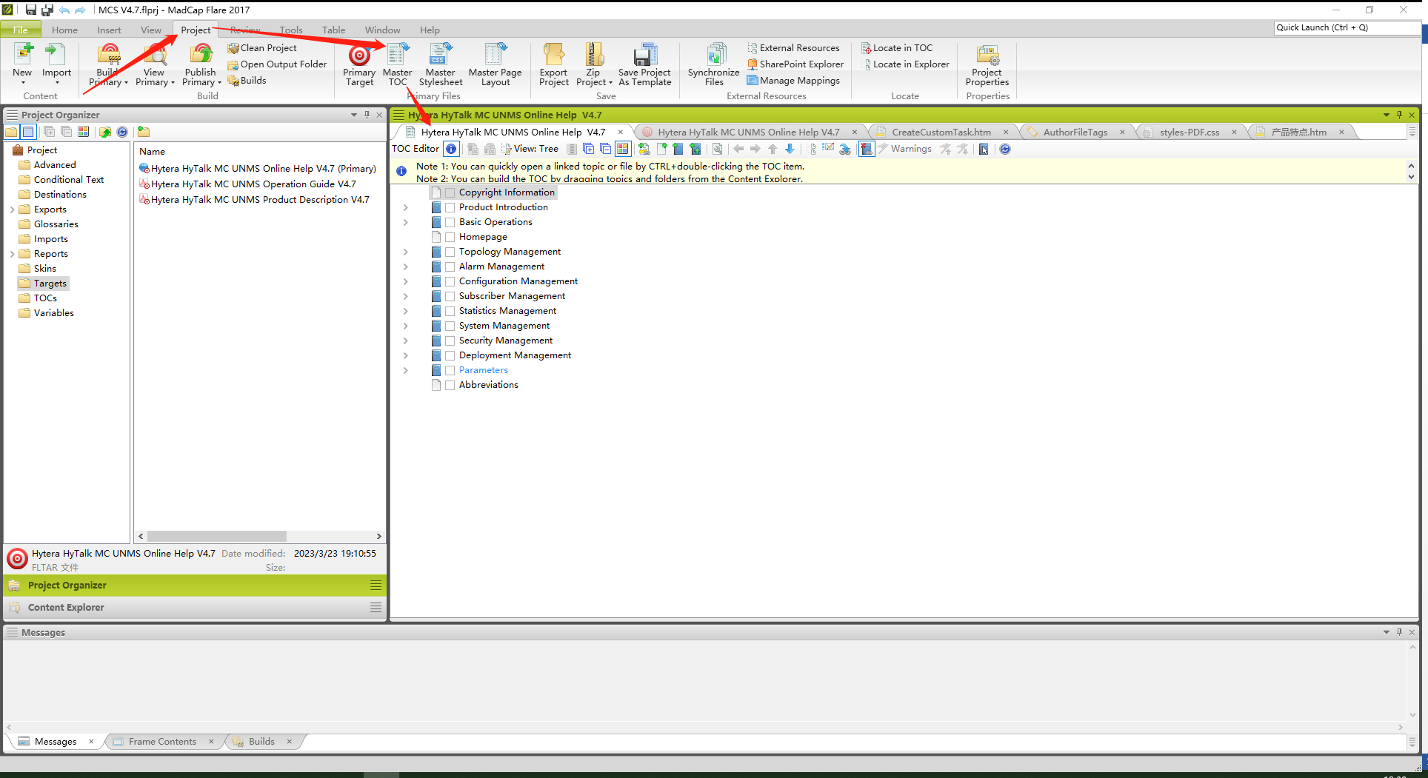

改变章节顺序

使用场景
文档更新后，改变了原有章节的顺序。

步骤
          - 单击“Project Organizer > TOCs”。
          - 双击打开要修改的TOC文件。
          - 选中要移动的小节，拖动到适当的位置。

预览发布内容

使用场景
文件修订完成后，预览文件输出效果。

步骤
          - 单击“Project > View Primary”。
          - (可选) 如果想要预览其他文件的输出效果，点击“View Primary”右下角的三角，选择要预览的文件。

删除公司logo

使用场景
有些项目需要删除文档里的公司logo。

步骤
          - 单击“Project Organizer > Skins”。
          - 双击打开“HTML5 - Tripane”。
          - 选择“Styles > Logo > Background”。
          - 在“Image”的下拉菜单中，选择“none”。
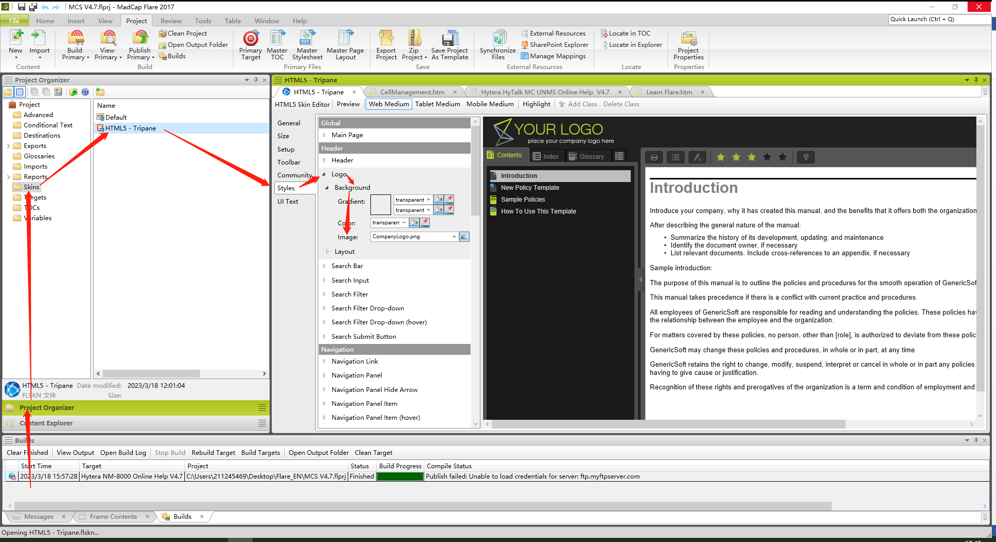
          - 单击，保存更改。

保存
- 单击保存当前页面的修改内容
- 单击保存所有页面的修改内容
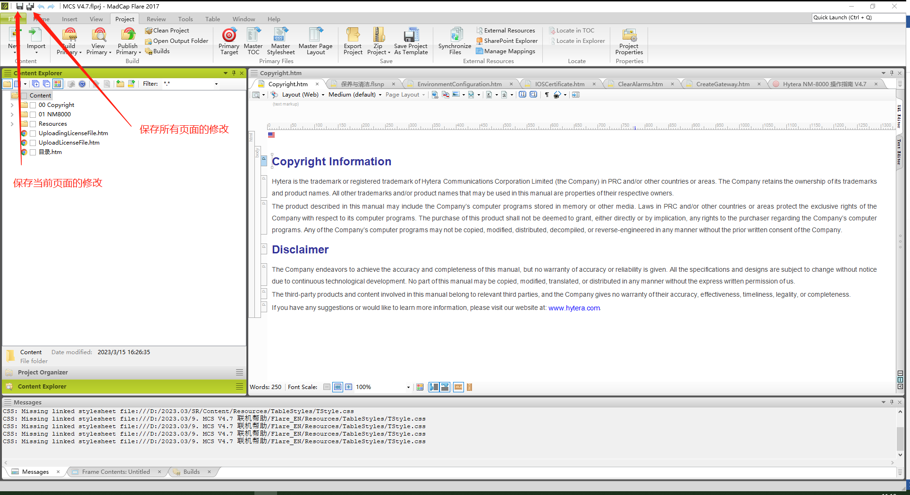

发布文件

使用场景
文件修订完成后，按需求输出交付文件。

步骤
          - 点击“Project Organizer”。
          - 把发布文件设置为Primary Target。参考7.1 设置Primary Target。
          - 把发布内容的TOC设置为Master TOC。参考7.3 设置Master TOC。
          - 单击“Project > Publish Primary”。
          - 在“MadCap Flare 2017”对话框中，选择“是”。
          - （可选）双击发布状态栏的任一位置可打开文件。
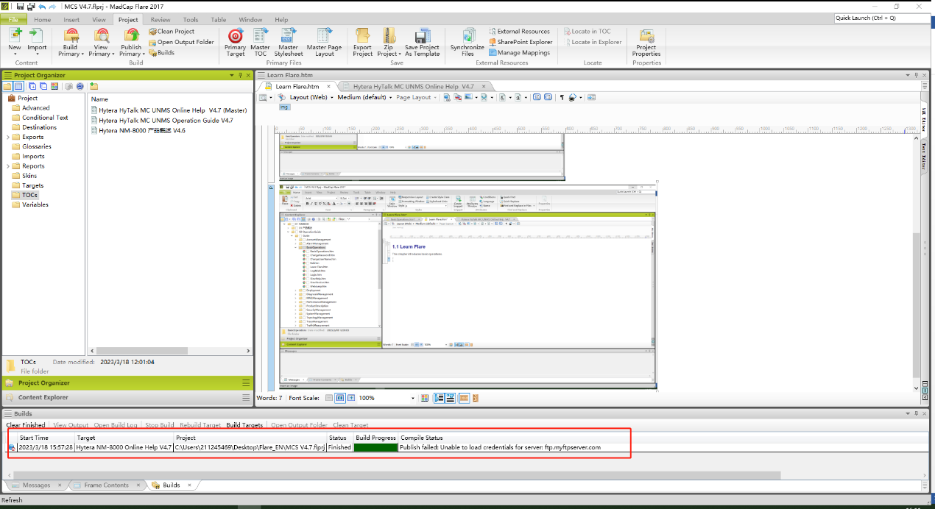
发布状态栏
“Status”为“Finished”则输出成功。“Compile Status”里的“Publish failed:…”不用理会。

常见问题
现象 | 原因 | 解决方法
Topic的内容无法编辑 | 要编辑的内容实际属于另一个Topic（一般在“Snippet”文件夹下）。 | - 点击无法编辑内容左边的“MadCap:snippetBlock”，选中该段内容.  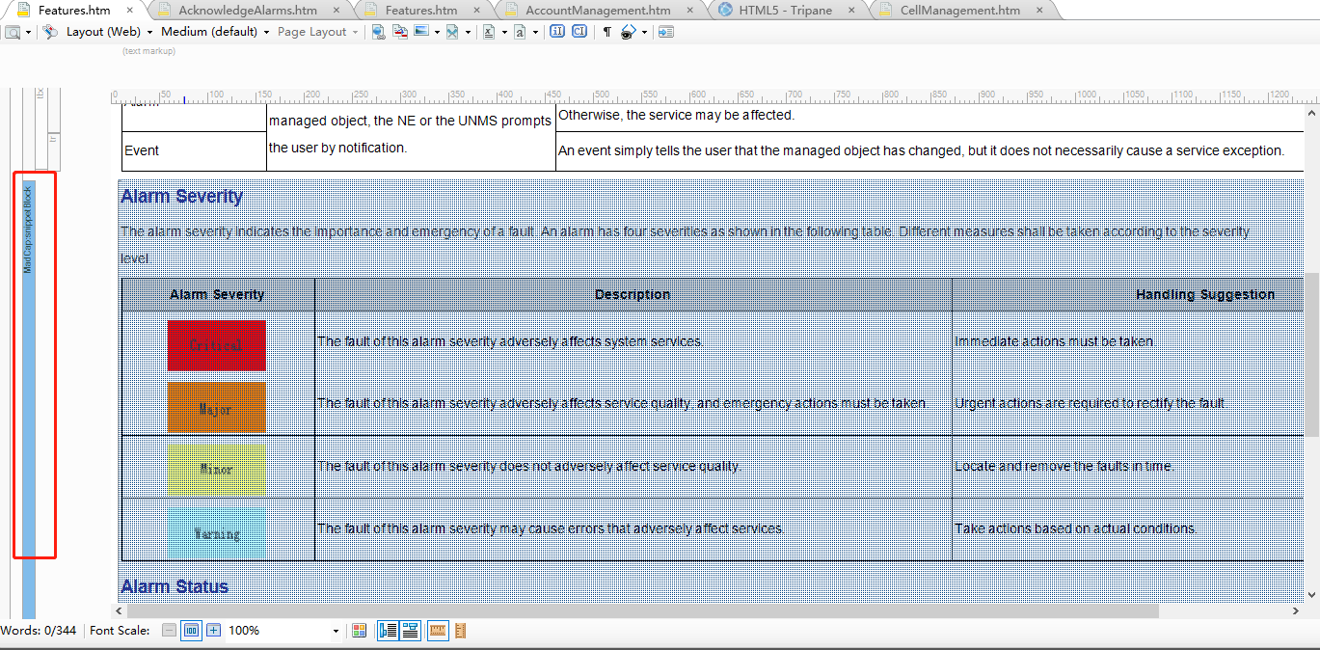  - 切换到“XML Editor”页面。参考2.5 Text Editor  - Text Editor显示该页面的具体内容，如文字、图片、表格。    - XML Editor。  - 查看该段内容实际所属Topic的路径。  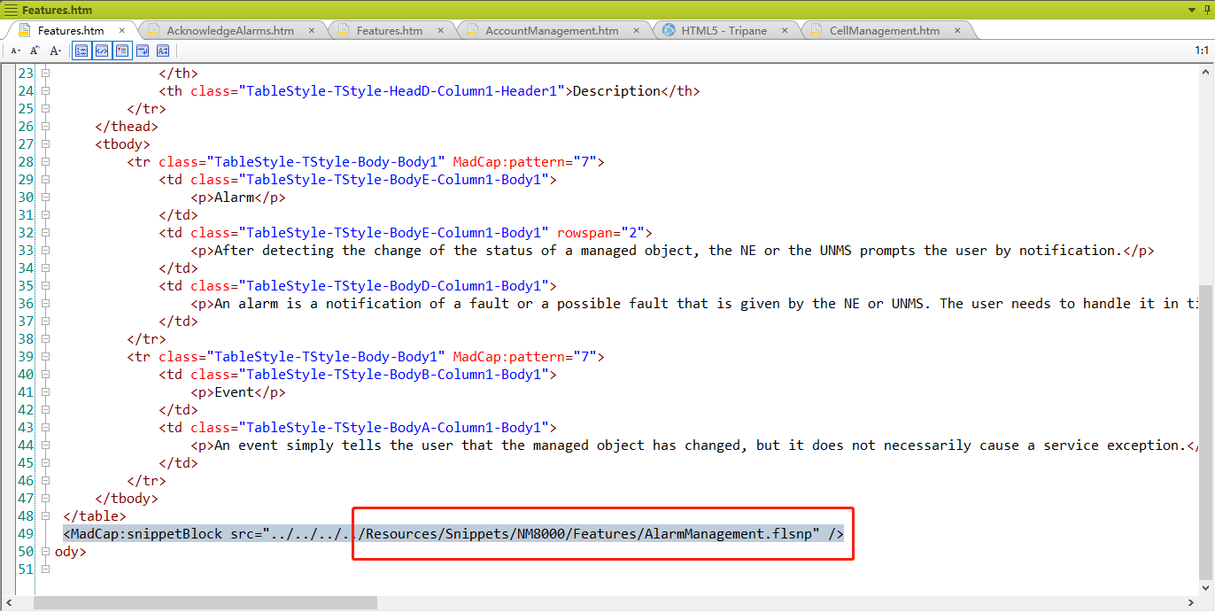  - 按路径找到并打开正确的Topic。  - 修改内容。
图片变形 | 图片被压缩 | - 选中图片。  - 右键选择“Reset Size”。  - 重新调整图片大小。参考5.4 更改图片大小。
操作指南中出现联机帮助的内容 | 内容的Condition设置不正确 | 重新设置内容的Condition。参考4.5 设置发布格式。
导出失败 | 导出文件夹的路径太复杂 | 更改文件的发布位置，比如发布到桌面。
 | 文件代码有误 | - 根据错误提示定位并打开错误页面。  - 对照中文Flare文件修改代码，或把中文页面复制过来，把中文修改为英文。

常用格式的 XML 代码
格式 | 代码
一级ul | <ul class="ul1"><span style="font-family: 'Wingdings'">l </span>content content content</ul>
二级ul | <ul class="ul2" style="margin-left: 1.0ch;"><span style="font-family: 'Wingdings 3'"> </span>content content content</ul>

相关资料
相关资料 | SVN地址
Flare入门.pptx | http://192.168.240.194/ptyf/PK_RES_DB/1. 资料开发/3.平台工作/5.培训及分享/Flare-面向翻译/Flare入门.pptx
Flare使用总结.docx | http://192.168.240.194/ptyf/PK_RES_DB/1. 资料开发/3.平台工作/5.培训及分享/Flare/Flare使用总结.docx
Flare基本操作介绍.pptx | http://192.168.240.194/ptyf/PK_RES_DB/1. 资料开发/3.平台工作/5.培训及分享/Flare/Flare基本操作介绍.pptx

